Структура фенилаланиновой тРНК из Thermus Thermophilus.
Автор: Галкин И. И.,
Факультет Биоинженерии и Биоинформатики Московского Государственного Университета им. М. В. Ломоносова.
Было проведено исследование вторичной структуры тРНК и внутримолекулярных контактов, поддерживающих третичную структуру.
Ключевые слова: транспортная РНК, антикодон, петля, стебель, клеверный лист, неканоническая пара нуклеотидов.

Транспортная РНК – короткая (74-95 остатков) нуклеиновая кислота, основное назначение которой – доставлять остатки аминокислот в рибосому для включения их в цепь синтеза белка.[1] Установлено, что вторичная структура тРНК представляет из себя т.н. струкутру клеверного листа: тРНК всегда имеет три пары комплементарных фрагментов, так же начало 5`- концевая часть молекулы примыкает к 3`- концевой, всегда иеющей ССА – триплет.[2].
Все же в связи с некоторыми дополнительными взаимодействиями тРНК имеет пространственную структуру, получившую название L-структура.

С помощью программы find_pair пакета 3DNA был получен список водородных связей в закристаллизованной тРНК:

Номер пары | Номер нуклеотида 1 | Нуклеотид 1 | Пара | Нуклеотид 2 | Номер нуклеотида 2
1 | 1 | [G] | G-----C | [C] | 72
2 | 2 | [C] | C-----G | [G] | 71
3 | 3 | [C] | C-----G | [G] | 70
4 | 4 | [G] | G-----C | [C] | 69
5 | 5 | [A] | A-----U | [U] | 68
6 | 6 | [G] | G-----C | [C] | 67
7 | 7 | [G] | Gx----C | [C] | 66
8 | 49 | [C] | C-----G | [G] | 65
9 | 50 | [G] | G-----C | [C] | 64
10 | 51 | [C] | C-----G | [G] | 63
11 | 52 | [G] | G-----C | [C] | 62
12 | 53 | [G] | Gx---xC | [C] | 61
13 | 39 | [U] | U-----A | [A] | 31
14 | 40 | [C] | C-----G | [G] | 30
15 | 41 | [G] | G-----C | [C] | 29
16 | 42 | [C] | C-----G | [G] | 28
17 | 43 | [A] | A-----U | [U] | 27
18 | 44 | [G] | Gx*---A | [A] | 26
19 | 10 | [G] | G-----C | [C] | 25
20 | 11 | [C] | C-----G | [G] | 24
21 | 12 | [U] | U-----A | [A] | 23
22 | 13 | [C] | C----xG | [G] | 22
23 | 14 | [A] | A-**-xU | [U] | 8
24 | 15 | [G] | G-**+xC | [C] | 48
25 | 16 | [U] | Ux**+xU | [U] | 59
26 | 18 | [G] | G-**+-U | [U] | 55
27 | 19 | [G] | Gx---xC | [C] | 56
28 | 73 | [A] | Ax**+xC | [C] | 74
29 | 45 | [U] | U-*---A | [A] | 9

Табица 1.

Ниже предложена вторичная структура тРНК, построенная на основе таблицы 1:

G - A - A
/ \
U A
| |
C A
\ /
31A-------U39
| |
Антикодоновый стебель
G-------C
| |
C-------G
| |
G-------C
D-стебель
| |
U-------A
| |
G-U-A 26A-------G-U-G
V-петля
/ \ / \
G G-A-G-C25 U
D-петля
| | | | | /
U C-U-C-G10 C U-U
\ / \ / / \
U-G-A A 49C-G-C-G-G C
Т-петля
\ | | | | | G
U G-C-G-C-C61 A
\ / \ /
7G----C66 U-U
| |
G----C
Т-стебель
| |
A----U
| |
G----C
Акцепторный стебель
| |
C----G
| |
C----G
| |
1G----C72
|
A
|
C
|
C
|
A76

5` 3`
рис. 1
Синим шрифтом изображены неканонические пары оснований.
Красным шрифтом изображен антикодон.

Из рис.1 видно, что реальная структура не полностью соответствует форме «клеверного листа». На самом деле пространственная структура иная, напоминающая по форме букву L.
Видно, что связи между нуклеотидами, входящими в T-петлю и D-петлю, так же как и связи между D-петлей и D-стеблем, компактно собирают тРНК.
Ниже дана таблица, в которой представлены пары нуклеотидов, которые отвечают за формирование пространственной структуры тРНК:
Номер нуклеотида 1 | Нуклеотид 1 | Пара | Нуклеотид 2 | Номер нуклеотида 2
14 | [A] | A-**-xU | [U] | 8
15 | [G] | G-**+xC | [C] | 48
16 | [U] | Ux**+xU | [U] | 59
18 | [G] | G-**+-U | [U] | 55
19 | [G] | Gx---xC | [C] | 56
45 | [U] | U-*---A | [A] | 9
Табл.2
Все указанные в таблице 2 пары нуклеотидов выделены на рис.1 жирным шрифтом.

Ниже приведен рисунок, иллюстрирующий наиболее точно предсказание вторичной структуры тРНК, созданный программой mfold:
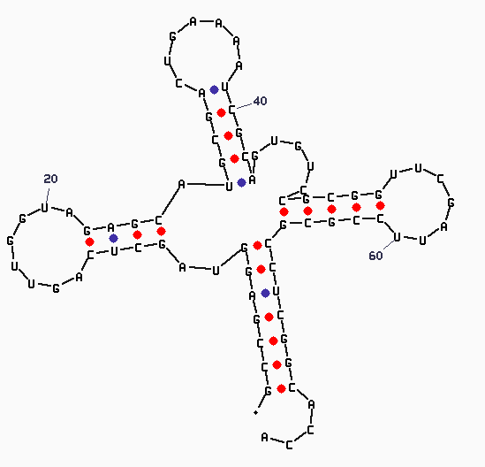

рис.2

Действительно, степень совпадения достаточно высока. Разница состоит лишь в том, что антикодонный стебель по предсказанию короче. Скорее всего, это связанно с тем, что программа не просчитывает возможность образования пары №18 – неканоническая пара G-A.
Своеобразная пространственная структура тРНК обеспечивает низкую вероятность ошибки при синтезе белка (<10⁻⁴) за счет узнавания ферментом «своей тРНК»[1]

В файле ... содержится скрипт для Rasmol, позволяющий визуализировать основные элементы структуры тРНК из PDB записи

Материалы и методы: Структура тРНК извлечена из записи 1EIY банка PDB (цепь C). Комплементарность пар определена программой find_pair пакета 3DNA. Результаты обработаны с помощью Far Manager и Microsoft Exel. Предсказание вторичной структуры выролнено с помощью программы mfold. Величина свободного колебания энергии шпильки была взята 30%.

Литература:
- О.О.Фаворова, 1998. Строение транспортных РНК и их функция на первом (предрибосомальном) этапе биосинтеза белков. Соросовский образовательный журнал, №11, 71–77 ( http://www.pereplet.ru/nauka/Soros/pdf/9811_071.pdf )
- Д. Г. Кнорре, С. Д. Мызина, 2002. Билогическая химия. Издательство «Высшая школа», с.97-99.

